选修四第四章
电化学基础章末复习
【学习目标】
1.通过装置的变幻，基于问题对比梳理原电池和电解池的基础知识；
2.通过分析原电池和电解池装置构建基于氧化还原理论的电化学原理知识体系以及电化学原理题的解题模型。
【学习重难点】
基于氧化还原理论构建原电池和电解池装置的基本工作原理模型
【学习过程】
【活动元一】构建原电池工作原理模型
活动形式 | 活动过程
观察分析  独立思考  归纳总结  拍照展示  自检互评  拍照展示  课后练习  拍照上传 | 【思考1】下列装置属于原电池的是__________；属于电解池的是__________  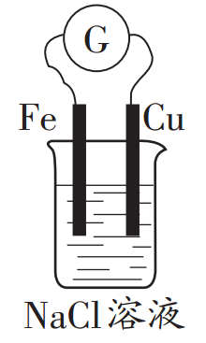  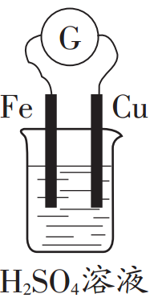  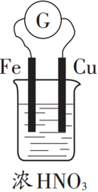  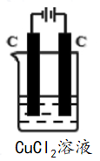  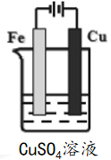  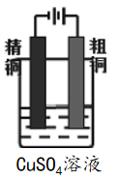  ①  ②  ③  ④  ⑤  ⑥  【回顾1】1.如何判断电池装置属于原电池还是电解池？  2.如何判断原电池的正负极？  【归纳总结】  【自检互评】1.请判断下列电池装置的正负极。  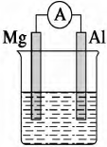  HCl溶液  NaOH溶液  稀HNO3  浓HNO3  NaCl溶液  ① ② ③ ④ ⑤  2.写出上面各装置的电极反应与总反应。  ⑥  ①正极：________________；负极：____________________；总：_________________________  ②正极：________________；负极：____________________；总：_________________________  ③正极：________________；负极：____________________；总：_________________________  ④正极：________________；负极：____________________；总：_________________________  ⑤正极：________________；负极：____________________；总：_________________________
   |  | 原电池 | 电解池
  构成  条件 | 相同点
  构成  条件 | 不同点
  原理模型 |  | 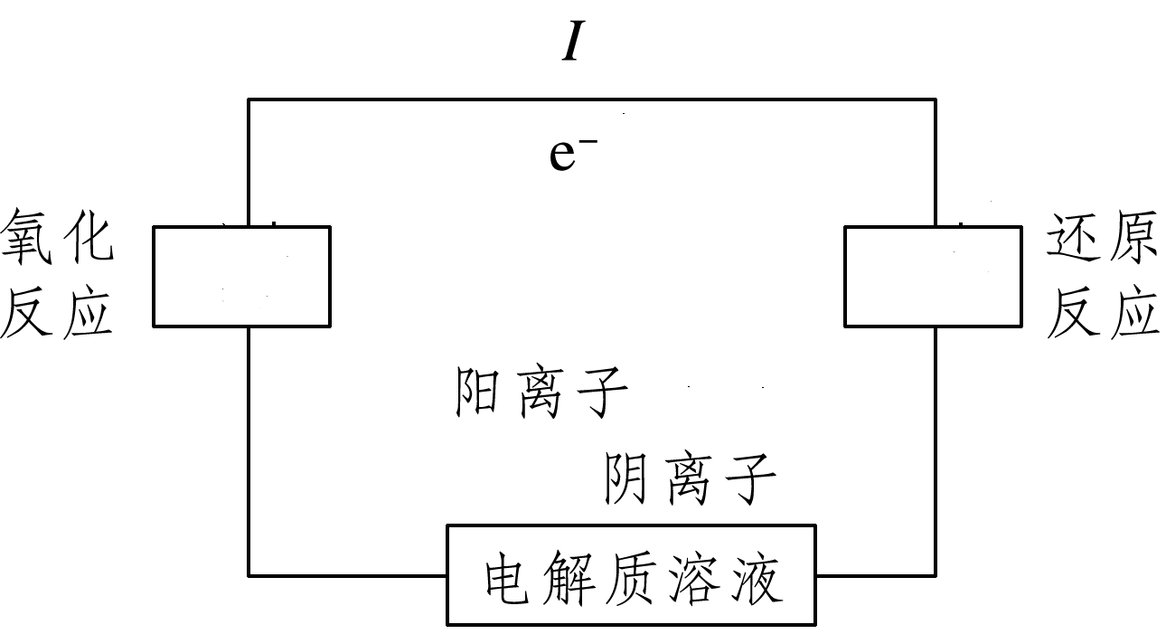 | 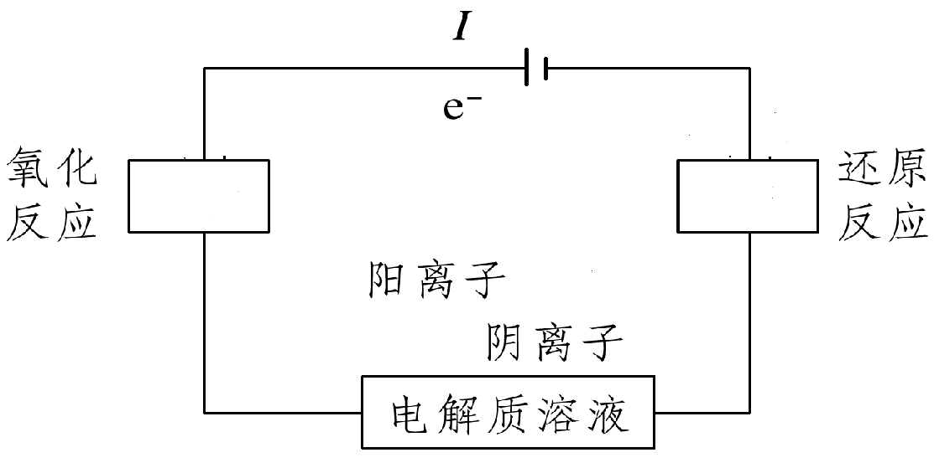
独立思考  拍照展示  独立思考  积极互动 | 【思考2】1.（1）右图装置分别属于哪种金属腐蚀类型？  - 若要保护Fe不被腐蚀，可以采用什么方法？  - 如何检验牺牲阳极的阴极保护法？  _____________________________________________________  _____________________________________________________  _____________________________________________________  NaCl溶液  2.（1）右图装置中NaCl溶液的作用是什么？  （2）若在无氧条件下该装置还能构成原电池吗？  （3）电极或电解质溶液是否一定参与原电池反应？  （4）是否存在电极和电解质溶液都不参与反应的原电池？
独立思考  积极互动 | 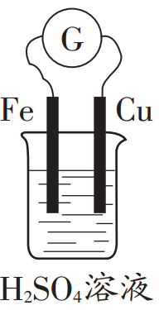  【思考3】如图原电池装置有何缺陷？如何改进？

【活动元二】构建电解池工作原理模型
活动形式 | 活动过程
自主思考  归纳总结  积极互动 | 【思考4】什么是离子放电顺序？惰性电极电解电解质溶液的类型有哪些？  阴离子  阳离子  【回答】1.离子放电顺序的排列依据是什么？  2.离子放电顺序是一成不变的吗？  3.阴离子一定不能在阴极上放电？阳离子一定不能在阳极放电吗？
自检互评  积极连麦  拍照展示 | 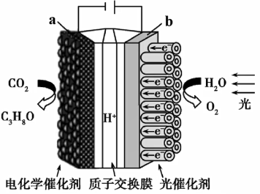  【自检互评】1.请判断下列电化学装置的电极名称及导电粒子移动方向。  电源  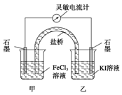  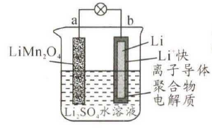  KCl  ①正极：________________； ②正极：________________； ③正极：________________；  负极：________________； 负极：________________； 负极：________________；  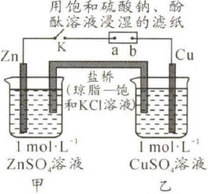  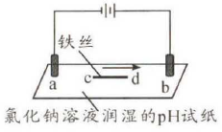  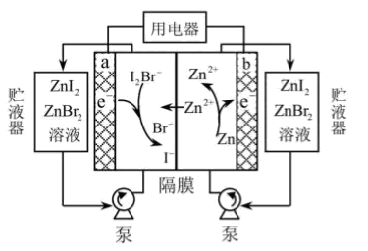  ④正极：________________； ⑤正极：________________； ⑥正极：________________；  负极：________________； 负极：________________； 负极：________________；  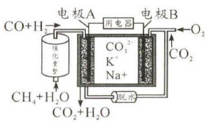  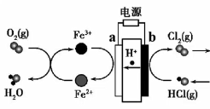  ⑦正极：________________； ⑧正极：________________；  负极：________________； 负极：________________；
自检互评  积极连麦  拍照展示 | 【自检互评】1.根据下图串联装置回答下列问题。  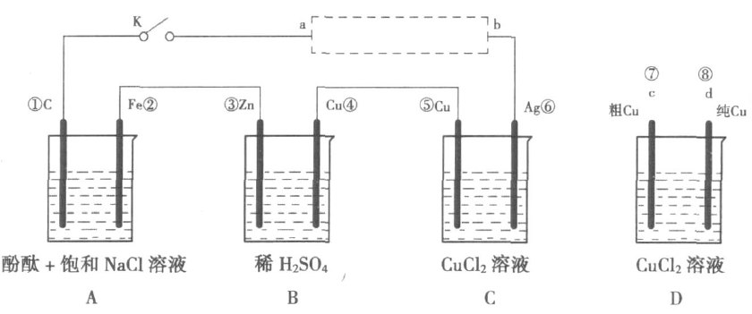  (1)说出各装置的名称，并标出电极名称；  (2)D装置c端应连接虚线框中的__端，d端连__端。理由是__________________________？  (3)当K断开时,各装置中的现象是_______________________________________________？  (4)当K闭合时,各装置中的现象是________________________________________________？  (5)当K闭合后,电路中电子的流动方向是_______________________(用①…⑧和“→”表示)。  (6)当K闭合后,各装置中的pH怎样变化?___________________________________________  (7)当K闭合后,电路中有0.2mol电子通过时,A中共产生_________L气体(标准状况),  ③减轻______g,④中产生______L气体(标准状况),⑥增重_____g,⑦区域沉积物是_______。
【活动元三】构建电化学工作原理模型与解题模型
活动形式 | 活动过程
绘制
氧化还原反应与电化学工作原理模型
绘制
电化学
解题模型
课堂总结  与反思 | - 知识：  - 方法：  3.疑问：
【自检互评】
- 将反应2Fe^{3＋}＋2I－2Fe^{2＋}＋I₂设计成如下图所示的原电池。下列判断不正确的是（ ）
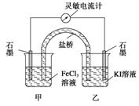
A．反应开始时，乙中石墨电极上发生氧化反应
B．电流计读数为零时，达到化学平衡状态
C．乙池中若换为Fe电极和FeCl₂溶液，则电流计指针向相反方向偏转
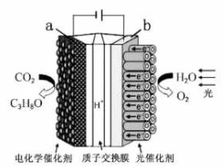
D．电流计读数为零后，在甲中溶入FeCl₃固体，乙中石墨电极仍为负极
- 【15福建，11】某模拟"人工树叶”电化学实验装置如右图所示，该装置能将H₂O和CO₂转化为O₂和燃料(C₃H₈O)。下列说法正确的是（ ）
A．该装置将化学能转化为光能和电能
B．该装置工作时，H＋从b极区向a极区迁移
C．每生成1 mol O₂，有44 g CO₂被还原
D．a电极的反应为：3CO₂ + 16H＋-18e－= C₃H₈O+4H₂O
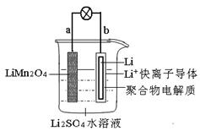
3.【14全国ǁ，12】2013年3月我国科学家报道了如图水溶液锂离子电池体系。下列错误的是（ ）
A．a为电池的正极
B．电池充电反应为LiMn₂O₄Li_{1-x}Mn₂O₄+xLi
C．放电时，a极锂的化合价发生变化
D．放电时，溶液中Li＋从b向a迁移
4.【19天津，11】我国科学家研制了一种新型的高比能量锌-碘溴液流电池，其工作原理示意图如下。图中贮液器可储存电解质溶液，提高电池的容量。下列说法不正确的是 （ ）
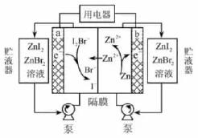
A．放电时，a电极反应为I₂Br⁻+2e⁻==2I⁻+Br⁻
B．放电时，溶液中离子的数目增大
C．充电时，b电极每增重0.65g，溶液中有0.02mol I⁻ 被氧化
D．充电时，a电极接外电源负极

5.【16，北京，12】用石墨电极完成下列电解实验。
 | 实验一 | 实验二
装置 | 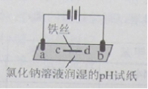 | 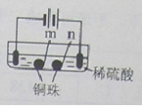
现象 | a、d处试纸变蓝；b处变红，局部褪色；c处无明显变化 | 两个石墨电极附近有气泡产生；n处有气泡产生；……
下列对实验现象的解释或推测不合理的是（ ）
A．a、d处：2H₂O+2e⁻=H₂↑+2OH⁻
B．b处：2Cl⁻-2e⁻=Cl₂↑
C．c处发生了反应：Fe-2e⁻=Fe²⁺
D．根据实验一的原理，实验二中m处能析出铜
6. 【13福建，11】将如图所示实验装置的K闭合，下列判断正确的是（ ）
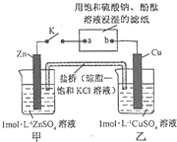
A．Cu 电极上发生还原反应
B．电子沿 Zn→a→b→Cu 路径流动
C．片刻后甲池中c（SO₄²⁻）增大
D．片刻后可观察到滤纸b点变红色
7.【15江苏，10】一种熔融碳酸盐燃料电池原理示意如图。下列有关该电池的说法正确的是（ ）
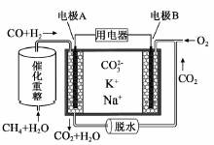
A．反应CH₄＋H₂O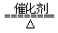3H₂＋CO,每消耗1molCH₄转移12mol 电子
B．电极A上H₂参与的电极反应为：H₂＋2OH－－2e－=2H₂O
C．电池工作时，CO₃^{2－}向电极B移动
D．电极B上发生的电极反应为：O₂＋2CO₂＋4e－=2CO₃^{2－}
8.【19全国Ⅲ，28】在传统的电解氯化氢回收氯气技术的基础上，科学家最近采用碳基电极材料设计了一种新的工艺方案，主要包括电化学过程和化学过程，如下图所示：
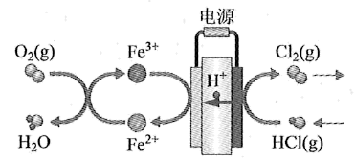
负极区发生的反应有_______________________________________（写反应方程式）
电路中转移1 mol电子，需消耗氧气___________L（标准状况）

